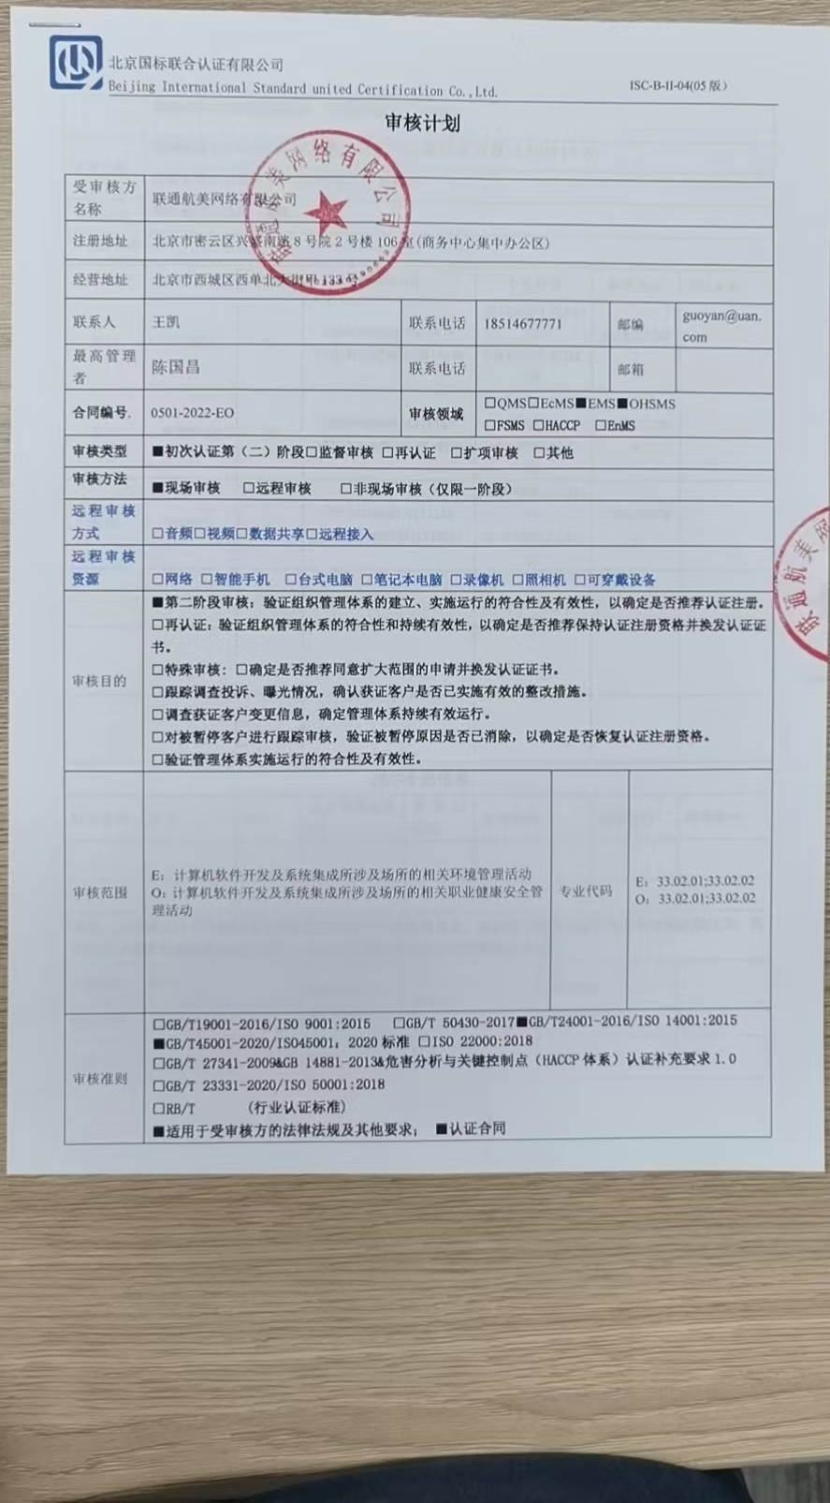
审核计划
受审核方名称 | 联通航美网络有限公司
注册地址 | 北京市密云区兴盛南路8号院2号楼106室(商务中心集中办公区)
经营地址 | 北京市西城区西单北大街甲133号
联系人 | 王凯 |  |  | 联系电话 |  | 18514677771 |  |  |  | 邮编 |  | guoyan@uan.com
最高管理者 | 陈国昌 |  |  | 联系电话 |  |  |  |  |  | 邮箱
合同编号. | 0501-2022-EO |  |  | 审核领域 |  | □QMS□EcMS■EMS■OHSMS  □FSMS □HACCP □EnMS
审核类型 | ■初次认证第（二）阶段□监督审核 □再认证 □扩项审核 □其他
审核方法 | ■现场审核 □远程审核 □非现场审核（仅限一阶段）
远程审核方式 | □音频□视频□数据共享□远程接入
远程审核资源 | □网络 □智能手机 □台式电脑 □笔记本电脑 □录像机 □照相机 □可穿戴设备
审核目的 | ■第二阶段审核：验证组织管理体系的建立、实施运行的符合性及有效性，以确定是否推荐认证注册。  □再认证：验证组织管理体系的符合性和持续有效性，以确定是否推荐保持认证注册资格并换发认证证书。  □特殊审核: □确定是否推荐同意扩大范围的申请并换发认证证书。  □跟踪调查投诉、曝光情况，确认获证客户是否已实施有效的整改措施。  □调查获证客户变更信息，确定管理体系持续有效运行。  □对被暂停客户进行跟踪审核，验证被暂停原因是否已消除，以确定是否恢复认证注册资格。  □验证管理体系实施运行的符合性及有效性。
审核范围 | E：计算机软件开发及系统集成所涉及场所的相关环境管理活动  O：计算机软件开发及系统集成所涉及场所的相关职业健康安全管理活动 |  |  |  |  |  |  | 专业代码 |  |  | E：33.02.01;33.02.02  O：33.02.01;33.02.02
审核准则 | □GB/T19001-2016/ISO 9001:2015 □GB/T 50430-2017■GB/T24001-2016/ISO 14001:2015  ■GB/T45001-2020/ISO45001：2020标准 □ISO 22000:2018  □GB/T 27341-2009&GB 14881-2013&危害分析与关键控制点（HACCP体系）认证补充要求1.0  □GB/T 23331-2020/ISO 50001:2018  □RB/T (行业认证标准)  ■适用于受审核方的法律法规及其他要求； ■认证合同  ■受审核方管理体系文件 (手册版本号： A/0)
审核日期 | 现场审核于2022年04月26日 上午至2022年04月27日 上午(共1.5天)
审核日期 | 远程审核于年月日上午至年月日下午 (共天)
审核语言 | ■普通话□英语□其他
审核组成员
组内身份 | 姓名 | 性别 | 注册证书号 |  |  | 专业代码 |  |  | 联系电话 |  |  |  | 见证安排
组长 | 陈芳(A) | 女 | 2020-N1EMS-3015478  2019-N1OHSMS-3015478 |  |  | E:33.02.01,33.02.02  O:33.02.01,33.02.02 |  |  | 13581870437
组员 | 李雅静(B) | 女 | 2020-N1EMS-1218164  2021-N1OHSMS-2218164 |  |  | E:33.02.01,33.02.02  O:33.02.01,33.02.02 |  |  | 13911332536
组员 | 陈琦(C) | 男 | 2022-N1EMS-1212288  2022-N1OHSMS-1212288 |  |  | E:33.02.01,33.02.02  O:33.02.01,33.02.02 |  |  | 13811922580
技术专家信息
组内身份 | 姓名 | 性别 | 现工作单位名称 |  | 职务或职称 | 专业代码 |  |  | 组内代码 |  |  |  | 联系电话
承诺: 在审核过程中接触的有关受审核方特定产品或机密信息，未经受审核方书面同意不得透露给第三方。当法律要求需要信息提供给第三方时，公司书面通知受审核方所要提供的信息。
审核组长 | 陈芳 |  | 审核方案  管理人员 |  | 李永忠 |  | 受审核方  签字及公章
联系电话 | 13581870437
日期 | 2022-4-24 |  | 日期 |  | 2022-4-24 |  | 日期

审核日程安排
日期 | 时间 | 部门 | 过程 | 涉及条款 | 审核人员
2022.4.26 | 8:30-9:00 |  | 首次会议 |  | ABC
 | 9:00－12:30  13:00- 17:00 | 市场部(含销售、资源营销部) | 环境因素、危险源辨识及风险和机遇的评价、运行控制、应急准备和响应、监视和测量、不符合纠正措施 | E:5.3/6.1.2/8.1/8.2/9.1.1/10.2；  S:5.3/6.1.2/8.1/8.2/9.1.1/10.2； | A
 | 9:00－12:30 | 管理层 | 体系策划过程、风险和机遇管理、资源配备、监视和测量、管理评审、持续改进 | E:4.1/4.2/4.3/4.4/5.1/5.2/5.3/6.1.1/6.2/7.1/9.1.1/9.3/10.1/10.3  S:4.1/4.2/4.3/4.4/5.1/5.2/5.3/5.4/6.1.1/6.2/7.1/9.1.1/9.3/10.1/10.3 | B
 | 13:00- 17:00 | 综合办公室（含行政，采购和财务） | 环境因素、危险源辨识及风险和机遇的评价、合规义务、目标及实现的策划、能力、意识、沟通及信息交流、成文信息、运行控制、应急准备和响应、合规评价、不符合纠正措施 | E:5.3/6.1/6.2/7.1/7.2/7.3/7.4/7.5/8.1/8.2/9.1.2/9.2/10.2  S:5.3/6.1/6.2/7.1/7.2/7.3/7.4/7.5/8.1/8.2/9.1.2/9.2/10.2 | B
 | 9:00－12:30  13:00- 17:00 | 开发部  (含产品研发部、运营维护部、集成交付部、解决方案部) | 环境因素、危险源辨识及风险和机遇的评价、运行控制、应急准备和响应、监视和测量、不符合纠正措施 | E:5.3/6.1.2/8.1/8.2/9.1.1/10.2；  S:5.3/6.1.2/8.1/8.2/9.1.1/10.2； | C
2022.4.27 | 8:30－10:30 | 职业健康安全事务代表： |  | S5.3/5.4/7.4； | A
 | 8:30－10:30 | 综合办公室（含行政，采购和财务） | 继续昨天审核 | 继续昨天审核 | B
 | 8:30－10:30 | 开发部  (含产品研发部、运营维护部、集成交付部、解决方案部) | 继续昨天审核 | 继续昨天审核 | C
 | 10:30－11:00 |  | 审核组内部沟通 |  | ABC
 | 11:00－11:30 |  | 与领导层沟通 |  | ABC
 | 11:30－12:30 |  | 末次会议 |  | ABC
 | 12:30 |  | 审核结束
注：如因交通等原因不能按时开始审核，审核时间顺延

